**4.1放牧策略对土壤化学性质影响的数学模型的建立**

土壤化学性质包括：土壤有机碳SOC、土壤无机碳SIC、土壤全碳STC、全N、土壤C/N比等。从机理角度分析放牧策略对土壤化学性质的影响是非常复杂的，这其中涉及到大气系统、土壤生态等复杂系统，这里只能尽量合理地给出其简单模型。

4.1.1放牧策略对土壤全氮含量影响的分析

土壤全氮量的增加主要由三个来源，一是大气的氮沉降、二是植被的固氮作用、三是凋落或死亡的植被，土壤全氮量的减少主要是土地内含氮气体的释放（由硝化、反硝化过程导致）以及氮淋滤损失[1]。

通过附录14的数据对土壤全氮含量进行分析，其数据变化趋势见图 ，并进一步分析其增加趋势图，见图

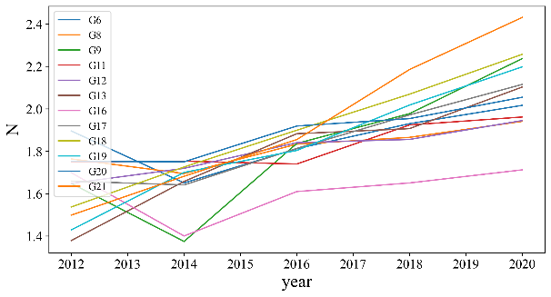 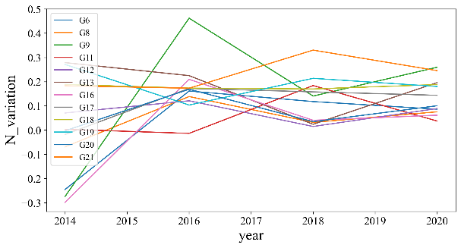

如果忽略个别变化幅度较大的数据，可以发现土壤全氮量随着年份呈上升趋势，但是和区域的关联程度不高，不论是在重度放牧地区还是在不放牧地区，土壤全氮量的变化以及变化速率基本相近，因此可以认为在实验地点放牧策略对土壤含氮量的影响较小，或者是在本数据集采集的时间段内难以观察到其影响。因此即使通过机理角度建立了放牧方式对土壤含氮量的影响模型，验证难度也很高。

这里建立符号模型来概括各个因素对于土壤全氮值的影响，见公式



其中，分别代表由大气的氮沉降、植被的固氮作用、凋落或死亡的植被所带来的氮，分别代表含氮气体的释放以及氮淋滤导致的氮损失，S表示放牧强度。

4.1.2放牧策略对土壤有机碳含量的分析

土壤中有机碳的增加来源主要为凋落或死亡的植物、各种腐烂物形成的有机质、微生物的生长等等，而土壤中有机碳的减少则主要由于有机质本身的分解、甲烷的排放等等[1]。类似于上一小节，这里给出放牧策略对土壤有机碳含量的符号关系式。



其中, 凋落或死亡的植物、各种腐烂物形成的有机质、微生物的生长带来的土壤有机碳增加，代表有机质本身的分解、甲烷的排放导致的土壤有机碳损失。

**4.2预测2022年土壤的五个化学性质**

4.2.1预测量分析

本题中要求预测的化学性质包括5个变量：SOC土壤有机碳、SIC土壤无机碳、STC土壤全碳、全氮N、土壤C/N比，它们之间具备关系表达如式 所示。



附件14中，在进行碳氮检测数据集制作时使用的测定方法如下：土壤有机碳含量的测定采用重铬酸钾容量法一外加热法；无机碳选择干烧法；土壤全氮含量的测定方法为半微量凯氏定氮法。可知土壤全碳以及土壤C/N比不是通过测定得出，二是通过式[]计算得来。因此，实际只需要预测三个量：SOC、SIC、N，其余两个量通过关系式可以计算得到。

4.2.2土壤化学性质数据处理

附件14中对各放牧小区的土壤化学性质参数进行了测量，通过对数据集的观察发现，采样实验隔年进行，采样时会在同一时间进行多次采样，如2018年进行了三次采样。因此，首先需要对各年年内的数据求平均。

观察各列数据，通过式[]计算C/N，与数据集中的C/N值进行对比，发现有4组数据存在数值上的偏差。例如2012年在G9区域进行的碳氮数据检测，通过式[]计算出来的C/N值与数据集中提供的C/N有2.3（%）的差距，这里猜想是数据集中对数据的计算处理有一定的误差，因此对本题中即将进行的预测没有影响。

4.2.3灰度预测

图 为2012年到2020年间G20区域的SOC、SIC、N的变化趋势，图 为2012年到2020年间G20区域的C/N比变化趋势。

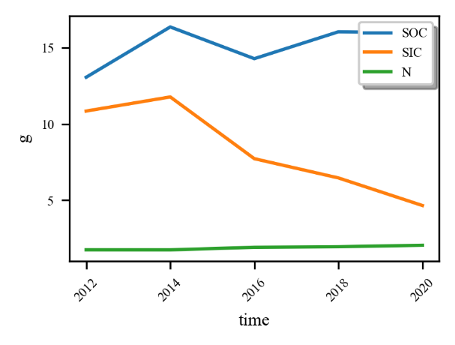 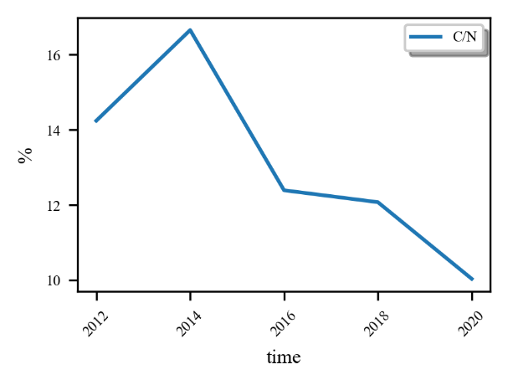

从图中可以看出，经过G20区域内常年地重度放牧后，碳氮比总体呈下降趋势，这对未来土壤化学性质的预测提供了参考。

本数据集的特点是数据量极少，具体来讲，对于特定区域只有过去若干年内的5组数据，因此这里需要通过仅有的5组数据来进行预测。灰度预测模型是基于客观事物的过去和现在的发展规律来进行预测的一种模型，该模型在采用极少量样本预测未来短期内的数据上具有一定的优势，因此适用于本题中的情况。

灰度预测的结果（STC和C/N是计算出来的）见表 ，数据保留了两位小数，与附件14保持一致。

|  |  |  |  |  |  |  |
| --- | --- | --- | --- | --- | --- | --- |
| 放牧  强度 | Plot  放牧小区 | SOC  土壤有机碳 | SIC  土壤无机碳 | STC  土壤全碳 | 全N | 土壤C/N比 |
| NG | G17 | 17.98 | 4.93 | 22.90 | 2.31 | 9.91 |
| G19 | 18.09 | 3.65 | 21.74 | 2.40 | 9.07 |
| G21 | 22.70 | 3.06 | 25.76 | 2.77 | 9.31 |
| LGI | G6 | 14.89 | 1.89 | 16.78 | 2.17 | 7.72 |
| G12 | 16.44 | 2.31 | 18.75 | 2.02 | 9.29 |
| G18 | 21.44 | 5.59 | 27.03 | 2.47 | 10.95 |
| MGI | G8 | 14.25 | 0.42 | 14.67 | 2.03 | 7.22 |
| G11 | 14.84 | 2.16 | 17.00 | 2.06 | 8.27 |
| G16 | 15.22 | 9.49 | 24.71 | 1.85 | 13.38 |
| HGI | G9 | 19.09 | 1.73 | 20.82 | 2.62 | 7.95 |
| G13 | 17.87 | 2.76 | 20.62 | 2.25 | 9.17 |
| G20 | 15.81 | 2.83 | 18.64 | 2.17 | 8.61 |

根据后验差比值可以评价灰度预测模型精度的好坏，其对应关系见表，

|  |  |
| --- | --- |
| 后验差比值 | 模型精度 |
| ≤0.35 | 好 |
| ≤0.5 | 合格 |
| ≤0.65 | 勉强 |
| ＞0.65 | 不合格 |

图 展示了灰度预测模型中各结果的后验差比值情况，可见，绝大部分的后验差比值落在模型精度为好的区间内，只有极少数后验差比值不合格。

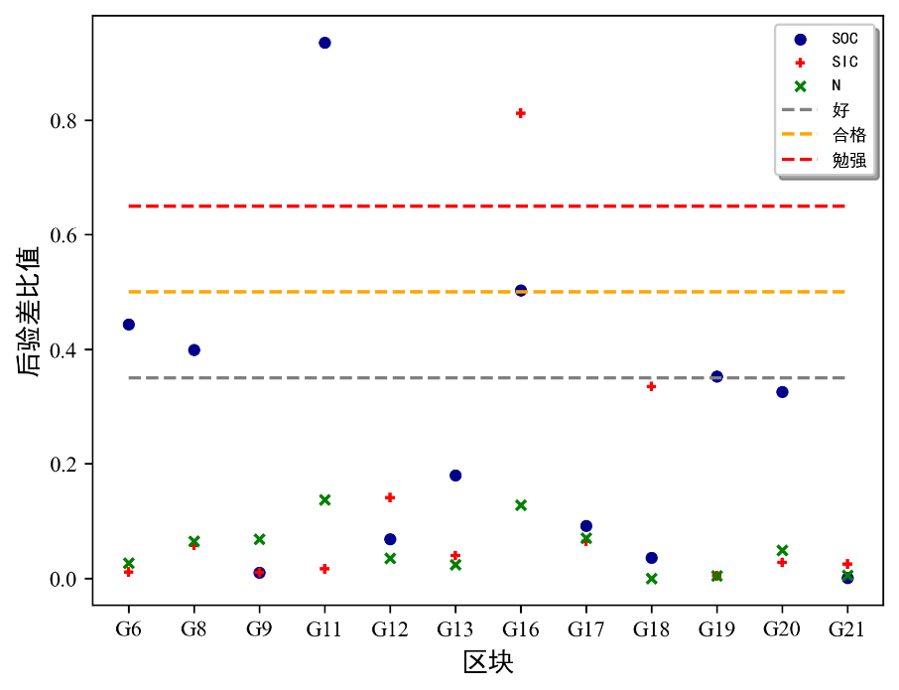

[1]田汉勤,刘明亮,张弛,任巍,徐小锋,陈广生,吕超群,陶波.全球变化与陆地系统综合集成模拟——新一代陆地生态系统动态模型(DLEM)[J].地理学报,2010,65(09):1027-1047.